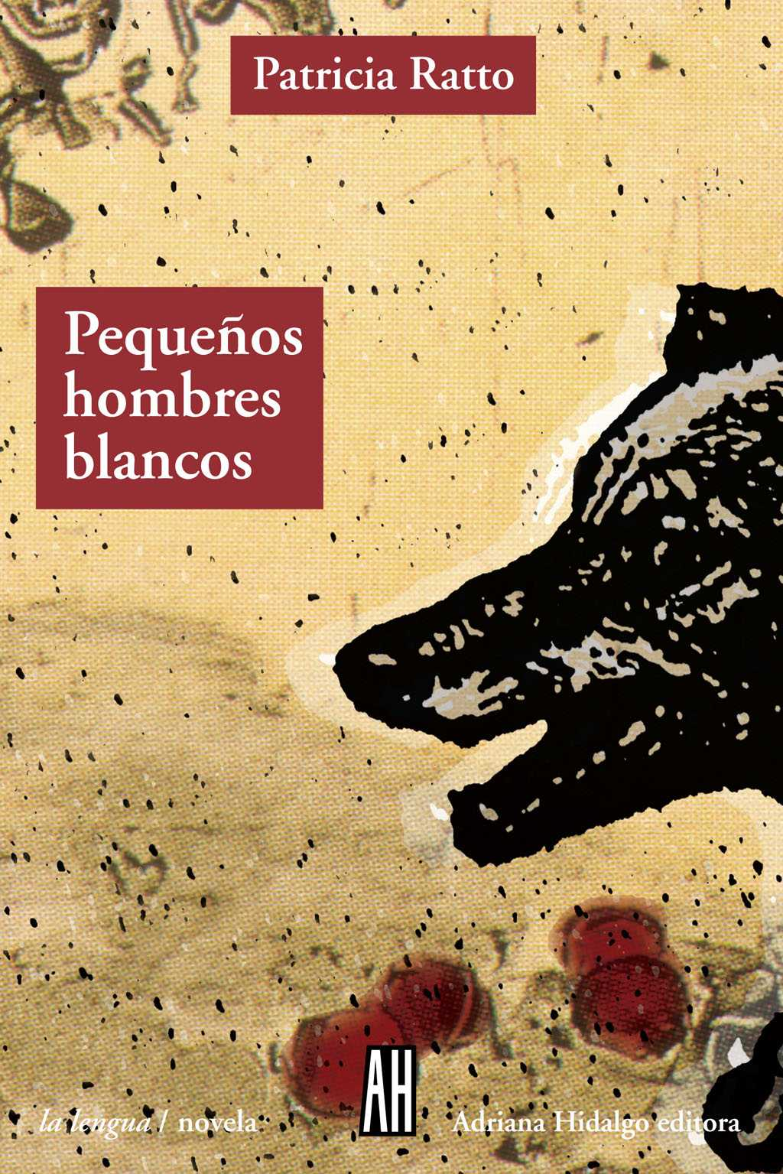

Las12
Viernes, 01 de Junio de 2007
visto y leído
En la boca del lobo
Por Liliana Viola
Pequeños hombres blancos
Patricia Ratto
Adriana Hidalgo Editora
$ 25
Sólo después de avanzadas varias páginas de la novela es posible advertir el tiempo en el que transcurre su pequeña historia: la última dictadura militar. Para entonces, la protagonista, que parecía destinada a una serie de episodios nimios, cotidianos y sobre todo pueblerinos, se ha convertido en emblema del 'abombamiento', palabra con la que ella misma podría definir ese estado intermedio entre el percibir indicios y el desecharlos sin querer. Para entonces, Gabriela, la profesora de matemáticas que un día decidió dejar Tandil e irse a dar clase donde realmente su vocación resultara de alguna utilidad, está en peligro. Corre peligro, puede poner en peligro a quienes la rodean, sigue de todos modos actuando guiada por sus principios y su sentido común mientras no alcanza a tener cabal noticia de lo que ocurre. Ratto ha decidido fijar su atención en una jovencita recién recibida, 'buena gente', con valores que incluyen el respeto al prójimo, la solidaridad, y con ciertos ideales bastante revolucionarios: a pesar de estar muy enamorada de su novio rechaza la idea de 'seguirlo' a Europa para que él lleve adelante su carrera. Huyendo de sus fantasmas, Gabriela llega a un pequeño pueblito de Chubut donde todos son pocos y conocidos: la dueña del prostíbulo, el director, la maestra de lengua, un hermano de Firmenich ubicado o refugiado en la escuela y una colección de gendarmes que toman clases, dan órdenes, leen las cartas, abren las encomiendas, roban un bebé y piden documentos intempestivamente.
La novela rechaza a cada paso la opción estridente. Ratto construye usando blanco sobre blanco: la chica sale de un pueblo para llegar a otro pueblo, deja a un gendarme y se encuentra con otro, escapa para volver a escapar. Con sutileza, esta historia de solidaridades y atropellos da cuenta de un país entero convertido en boca de lobo. Los acontecimientos pequeños de la recién llegada que intenta adaptarse al clima, la soledad y las costumbres en lo que terminará siendo un viaje de iniciación, se conocen en profundidad gracias al recurso del diálogo siempre oportuno.
La novela, apoyada en los 30 años que han transcurrido desde entonces, permite a lectores y lectoras ir siempre delante de los personajes, y llegar a ver cosas de las que todavía no se habla, desde detrás de la ceguera de ellos.
Patricia Ratto es docente de literatura, especializada en didáctica de las prácticas del lenguaje. Vive y trabaja en Tandil y ésta es su primera novela.

